

**INTERSPACE**

**(Arena Virtual)**

*Arena Virtual (Manual de instruções)*

*Desenvolvido por: Thur*

*P*

*P*

# Objetivo principal do documento

Este documento tem por objetivo detalhar e explicar o modo solo do Bakugan TCG clássico. Esse modo foi desenvolvido por Thur. (Canal no youtube: https://www.youtube.com/@thurb_b).

Brasil, 31 de Janeiro de 2025

# 

Objetivo principal do documento 2

Fast Ingest V2 (Azure Data Factory) 3

**O início da ingestão de dados** 3

**Pipeline geral (Orquestrador de tabelas)** 4

**Pipeline central (Ingestão dos arquivos)** 5

**ForEach (Iterador de arquivos)** 6

**Por dentro da atividade “ForEach”** 7

Fast Flow (Azure Databricks) 10

**Volumes** 11

**Volume transient** 11

**Volume chk_bronze** 11

**Tabelas de Metadados** 12

**Tabela control_flow** 12

**Tabela columns_datatype** 13

**Job Final de ingestão dos dados** 14

**Ingest na camada “Bronze” (1° Atividade no Job)** 14

**Criação dos objetos na camada “Fundação” (2° Atividade no Job)** 15

**Ingest na camada “Fundação”** 16

**Conclusão** 18

# Apresentação da Arena Virtual

### **A apresentação do site**

Link do site: https://bakugan-interspace-virtual-arena.vercel.app/

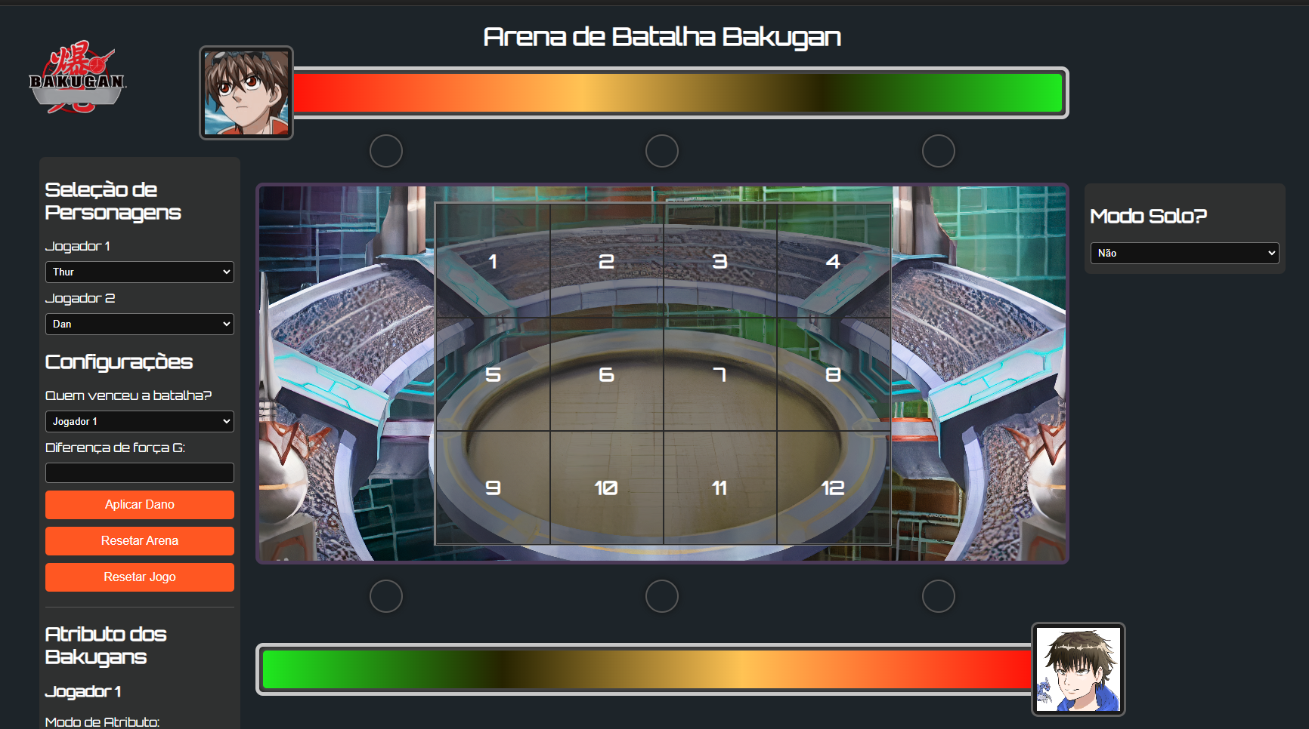

A ideia da Arena Virtual é auxiliar e ser um complemento do Bakugan TCG, possibilitando usar contra outro jogador real (a distância ou presencial) ou contra um NPC (Dan, Spectra, Shun e qualquer outro guerreiro do anime), e esse seria o modo solo. O sistema da arena virtual contempla o modo de jogo da **2° temporada (New Vestroia)**, **3° temporada (Gundalian Invaders)** e **4° Temporada (Mechtanium Surge)**, com o sistema de Power Level do anime (barra de vida do jogador).

### **Funcionalidades do site**

**Power Level**

**Barra de vida do Jogador 2/NPC (Topo da página)**



**Barra de vida do Jogador 1 (Rodapé da página)**



O Power Level (barra de vida) dos jogadores funcionam na seguinte lógica:

* Power Level cheio (barra verde completa): 100% completa (contém 100 pontos de HP)



* Power Level meio cheio (barra laranja) : 30-60% de HP (contém 30 à 60 pontos de HP)



* Power Level quase esgotado (barra vermelha): 1-29% de HP (contém 1 à 29 pontos de HP)



* Power Level totalmente esgotado: 0% de HP



**P: Como funciona a aplicação de dano nas barras de HP?**

**R:** A aplicação de dano não será algo uniforme, o código determinará em um range específico determinado previamente a quantidade de dano que será aplicado na barra. Por exemplo, se o Bakugan X com 900 de força G ganhou do Bakugan Y com 760 de força G, a diferença na vitória foi de 140 de força G. Então a aplicação de dano será algo em torno de 30 à 40% de dano. Segue a baixo uma tabela explicando melhor o percentual de dano aplicado no Power Level:

|  |  |
| --- | --- |
| **Diferença de Força G na vitória** | **Dano Aplicado (%)** |
| 10-100g | 10-20 |
| 110-200g | 30-40 |
| 200-350g | 45-55 |
| >350g | 60-70 |

### **Conclusão**